**Мастер-класс: «Создание ментальных карт на онлайн уроках русского**

**языка в начальной школе»**

**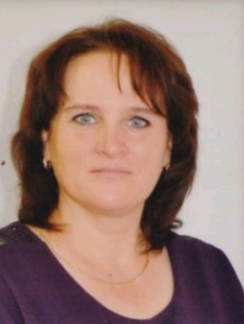**

**Введение**

В эпоху цифровых технологий и стремительного развития образовательных платформ онлайн обучение становится все более популярным. Это связано с его гибкостью, доступностью и возможностью использовать инновационные методы обучения. Однако, несмотря на все преимущества, онлайн обучение сталкивается с рядом вызовов, среди которых важное место занимает недостаток активного взаимодействия и критического мышления у учащихся. В данной статье мы рассмотрим активные формы критического мышления, которые можно эффективно использовать на уроках при онлайн обучении, включая ментальные карты в SpiderScribe , Popplet, метод шести шляп и платформу BilimLend и Classroom**.**

**Понимание критического мышления**

**Что такое критическое мышление?**

Критическое мышление – это способность анализировать, оценивать и интерпретировать информацию, основываясь на логике и фактах. Это умение позволяет ученикам не просто запоминать информацию, но и применять её в различных контекстах, формируя собственные мнения и решения.

**Важность критического мышления в онлайн обучении**

В условиях онлайн обучения критическое мышление становится особенно актуальным, поскольку учащиеся сталкиваются с огромным объемом информации и разнообразием источников. Умение критически мыслить помогает им:

* Анализировать информацию и выделять главное.
* Оценивать достоверность источников.
* Формулировать и отстаивать свои аргументы.
* Работать в команде и учитывать мнения других.

**Активные формы критического мышления на уроках**

**Ментальные карты**

**Создание ментальной карты в** S**piderScribe: инструкция**

SpiderScribe.net – это бесплатный (в бета-версии) веб-сервис для создания ментальных карт, организации мозгового штурма. Интерфейс сервиса на английском языке, но сервис очень прост в использовании и позволяет создавать карты за считанные минуты. После регистрации доступна виртуальная доска со всеми необходимыми для творчества функциями. Вот так она выглядит:

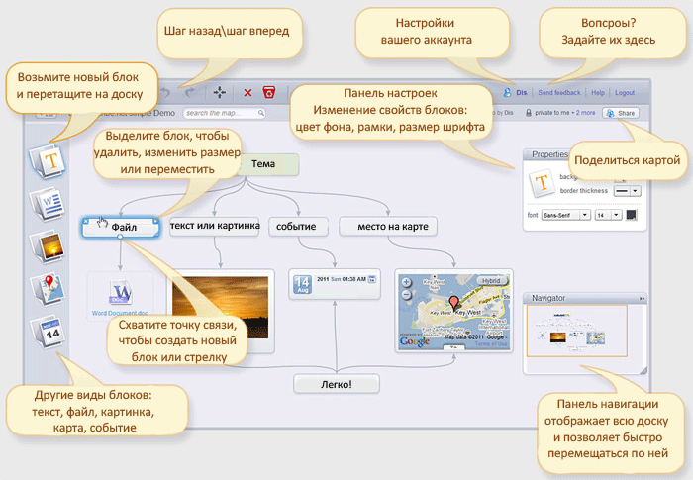

Чтобы создавать виртуальную ментальную карту совместно с друзьями, предоставьте «в моем кабинете» друзьям права на просмотр (читатели) или редактирование карты (редакторы). Редакторы могут изменять карту, для этого пользователь должен быть зарегистрирован в SpiderScribe.net. Читатели могут просматривать карту, тогда регистрация необязательна.

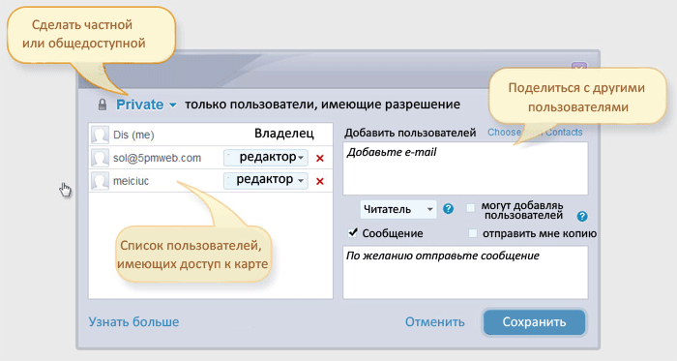

Чтобы у учеников не возникло сложностей и путаницы, им необходимо пояснить, какими бывают типы карт в SpiderScribe.net.

Во-первых, частные (поставьте режим «По умолчанию»), в таком случае карта видна только владельцу и тем, с кем автор поделился.

Во-вторых, общедоступная со ссылкой, то есть карта видна всем, кто имеет ссылку. Достаточно скопировать ссылку и разослать по почте или мессенджеру. Это не требует регистрации, читателям не нужно создавать и входить в аккаунт SpiderScribe.net.

В-третьих, карту можно опубликовать в интернете, она будет видна всем. В этом случае тоже не требуется вход в аккаунт SpiderScribe.net.

Создание ментальной карты в Popplet: инструкция

Организация коллективной работы

Зайдите на сервис для построения Mind Map [http://popplet.com/](http://www.popplet.com/" \t "_blank) (разрешается только 5 карт, но если вас приглашают к сотрудничеству, то эти карты тоже добавляются. Если вы удаляете какие-то карты, то можно создавать еще до 5.)

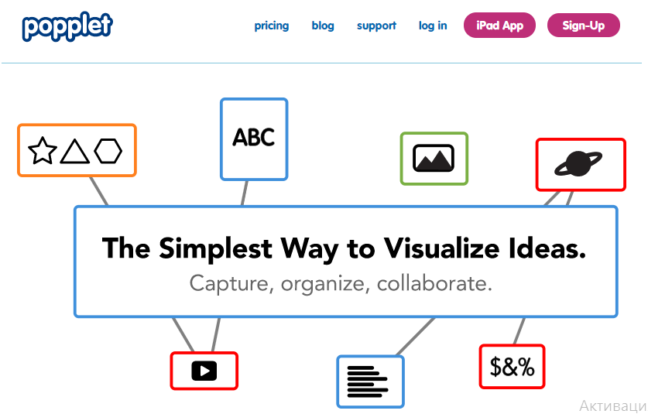

Нажмите на кнопку



Откроется окно

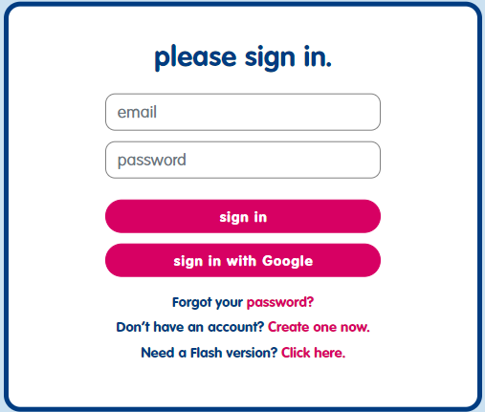

Зарегистрируйтесь, нажав на кнопку

https://sites.google.com/site/konstr548/_/rsrc/1330683709018/kriticeskoe-myslenie/stadia-osmyslenia/mind-map/104.jpg или 

После регистрации войдите на сервис под своим аккаунтом, нажав на кнопку

https://sites.google.com/site/konstr548/_/rsrc/1330683709018/kriticeskoe-myslenie/stadia-osmyslenia/mind-map/105.jpg

Создайте новую карту, нажав на кнопку

https://sites.google.com/site/konstr548/_/rsrc/1330683709019/kriticeskoe-myslenie/stadia-osmyslenia/mind-map/106.jpg

Введите имя новой карты, нажмите make it so!

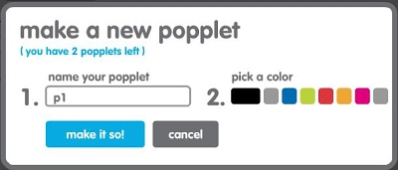

Сделайте двойной щелчок левой кнопкой мыши – появится первый блок.

В него можно вставлять картинки, видео, текст, комментарии, пользоваться различными цветами и рисовать, используя инструменты вокруг выделенного блока. В левом верхнем углу будет написан автор блока – это удобно при совместной работе.

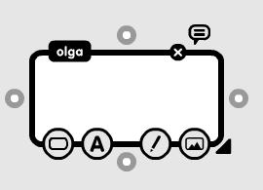

Кружки обозначают соединительные линии. Потяните, и появится еще один блок.

Чтобы пригласить к редактированию карты учеников, друзей, нужно, чтобы они были зарегистрированы на этом сервисе, и вы знали их e-mail адреса, указанные при регистрации. Для приглашения нажмите на кнопку

https://sites.google.com/site/konstr548/_/rsrc/1330683709019/kriticeskoe-myslenie/stadia-osmyslenia/mind-map/109.jpg

Нажмите кнопку Add и введите e-mail адреса учеников.

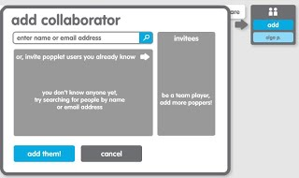

Их имена будут найдены и появятся в списке под адресами, нажмите на белую стрелку, затем нажмите кнопку add them!

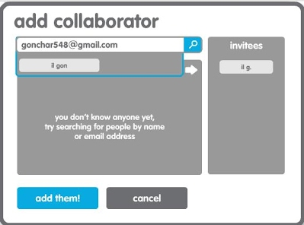

Теперь ученики, войдя под своим именем на сервис, увидят вопрос "Вы хотели бы присоединиться к этому popplet в качестве соавтора?". Они отвечают "yes" и приступают к работе.

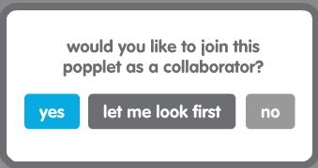

Для вывода ссылки созданной карты на страницу сайта воспользуйтесь кнопкой share, скопируйте код (copy and paste link) и вставьте на страницу. Теперь, внося изменения в карту на сервисе, вы будете их видеть пройдя по этой ссылке и не вводя свой логин и пароль.

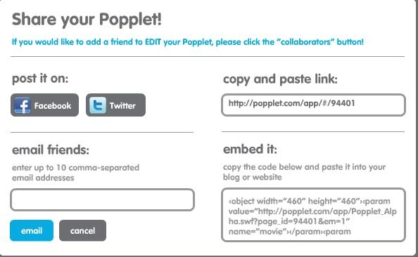



Организация индивидуальной работы (вариант 1)

Ученики пользуются сервисом Popplet "с нуля" и в комментариях указывают ссылку на свой документ.

Недостаток: нельзя создать копию карты для организации индивидуальной работы ученика не с "0", а с заготовки учителя.

Организация индивидуальной работы (вариант 2)

Ученики пользуются заготовкой учителя на Google рисунках.

Учитель с помощью команды Открыть доступ настраивает общедоступный доступ с возможностью редактирования.

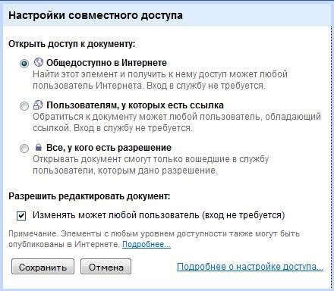

Учитель дает ссылку на свой документ.

Ученики копируют предлагаемый документ, переименовывают его под своей фамилией, выполняют задание и указывают ссылку в комментариях.  
  
Создание ментальных карт на онлайн уроках русского языка в начальной школе является эффективным педагогическим приемом, способствующим:  
\* Улучшению понимания и запоминания материала: Ментал-карты позволяют учащимся визуализировать и организовать информацию, что облегчает ее усвоение.  
\* Развитию критического мышления: Создание ментальных карт требует анализа, синтеза и оценки информации, что способствует развитию критических мыслительных навыков.  
\* Повышению мотивации и вовлеченности: Создание ментальных карт является интерактивным и творческим процессом, который повышает мотивацию и вовлеченность учащихся.  
\* Улучшению языковых навыков: Ментал-карты помогают учащимся расширять словарный запас, улучшать грамматику и развивать навыки письма.  
\* Персонализации обучения: Ментал-карты позволяют учащимся создавать свои собственные уникальные представления об информации, что соответствует их индивидуальным потребностям и стилям обучения.  
  
Кроме того, создание ментальных карт на онлайн уроках русского языка имеет следующие преимущества:  
  
\* Гибкость: Учащиеся могут создавать ментальные карты в любое время и в любом месте, используя различные онлайн-инструменты.  
\* Сотрудничество: Онлайн-платформы позволяют учащимся работать над ментальными картами совместно, что способствует сотрудничеству и обмену знаниями.  
\* Доступность: Онлайн-инструменты для создания ментальных карт широко доступны и бесплатны, что делает этот прием доступным для всех учащихся.  
  
В целом, включение создания ментальных карт в онлайн уроки русского языка в начальной школе является ценным педагогическим приемом, который способствует когнитивному развитию, языковым навыкам и общей успеваемости учащихся.

**Определение и преимущества**

Ментальные карты – это визуальные схемы, которые помогают структурировать информацию и показывать взаимосвязи между идеями. Они являются эффективным инструментом для разработки критического мышления, поскольку:

* Способствуют организации мыслей.
* Помогают выявить основные идеи и подтемы.
* Упрощают процесс запоминания.

**Применение ментальных карт в онлайн обучении**

1.      **Создание ментальных карт:** Учащиеся могут использовать различные онлайн инструменты, такие как MindMeister или Coggle, для создания собственных ментальных карт во время уроков. Это позволит им лучше понять материал и запомнить его.

2.      **Групповая работа:** Учитель может разделить класс на группы и предложить им создать совместную ментальную карту по определенной теме. Это развивает навыки командной работы и критического анализа.

3.      **Обратная связь:** После завершения работы над ментальными картами учитель может организовать обсуждение, в ходе которого дети смогут представить свои идеи и получить конструктивную обратную связь.

**Метод шести шляп**

**Определение и принципы**

Метод шести шляп, разработанный Эдвардом де Боно, предлагает рассмотреть проблему с разных точек зрения, что способствует более глубокому анализу. Каждая "шляпа" представляет собой определенный стиль мышления:

1. **Белая шляпа:** Факты и информация.
2. **Красная шляпа:** Эмоции и интуиция.
3. **Черная шляпа:** Критика и анализ рисков.
4. **Желтая шляпа:** Оптимизм и возможности.
5. **Зеленая шляпа:** Креативность и новые идеи.
6. **Синяя шляпа:** Управление процессом мышления.

**Применение метода шести шляп в онлайн обучении**

1.      **Обсуждение проблем:** Учитель может предложить учащимся рассмотреть актуальную тему, применяя метод шести шляп. Это позволит многогранно подойти к проблеме и выявить различные аспекты.

2.      **Формирование групп:** Дети могут быть разделены на группы, каждая из которых будет представлять определенную "шляпу". В ходе обсуждения они смогут обмениваться мнениями и анализировать ситуацию с разных сторон.

3.      **Рефлексия:** После обсуждения обучающимся можно предложить написать рефлексию, в которой они расскажут о том, что нового они узнали, применяя данный метод.

**Платформа BilimLend Classroom**

**Обзор платформы**

BilimLend Classroom – это образовательная платформа, которая предоставляет разнообразные инструменты для онлайн обучения. Она позволяет учителям и ученикам взаимодействовать в удобном формате, делая процесс обучения более эффективным.

**Возможности BilimLend и Classroom для активизации критического мышления**

1.      **Интерактивные задания:** Платформа предлагает различные задания, которые требуют от учеников анализа и критического мышления. Это могут быть тесты, групповые проекты или дискуссии.

2.      **Обратная связь:** Учителя могут давать обратную связь в реальном времени, что помогает обучающимся корректировать свои ошибки и развивать критическое мышление.

3.      **Виртуальные классы:** BilimLend Classroom позволяет проводить виртуальные уроки, где дети могут активно участвовать в обсуждениях и обмениваться мнениями.

**Заключение**

Активные формы критического мышления играют ключевую роль в онлайн обучении, способствуя более глубокому пониманию материала и развитию аналитических навыков у школьников. Использование ментальных карт, метода шести шляп и платформы BilimLend и Classroom позволяет создать интерактивную и продуктивную учебную среду. Внедрение этих методов в образовательный процесс способствует не только повышению учебной мотивации, но и формированию критического мышления, необходимого для успешной адаптации в современном мире. Онлайн обучение – это не просто передача информации, это возможность создать условия для активного мышления и самосовершенствования учащихся.